Bestellformular Namenshase
Name/ Vorname: Klicken oder tippen Sie hier, um Text einzugeben.
Strasse & Ort: Klicken oder tippen Sie hier, um Text einzugeben.
Telefonnummer: Klicken oder tippen Sie hier, um Text einzugeben.

Gewünschter Name:Klicken oder tippen Sie hier, um Text einzugeben.

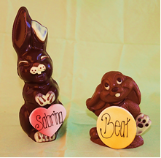
Namensschild Form: ☐ Herz, rosa ☐ Ei-Form gelb-Orange Hasengrösse
☐ klein CHF 19.20
☐ gross CHF 26.40

Schokolade
☐ Milch ☐ Vanille (dunkel) ☐ Weiss

Gewünschtes Lieferdatum
(Namenshase ist am gewünschten Tag ab 12.00 Uhr abholbereit)
Klicken oder tippen Sie, um ein Datum einzugeben.
Bestellungen sind bis Mittwoch 05.04.2023 möglich
Abholort
☐ Hauptgeschäft am Bahnhofplatz ☐ Filiale Bären
☐ Filiale Oberiberg ☐ Filiale Trachslau
☐ Filiale Migros Center ☐ Filiale Zürichsee Center
☐ Filiale Freienbach

